 | МИНОБРНАУКИ РОССИИ  федеральное государственное бюджетное образовательное учреждение  высшего образования  «Санкт-Петербургский государственный морской технический университет» (СПбГМТУ)

__________________________________________________________________

Факультет цифровых промышленных технологий
Направление подготовки 09.03.01.03 "Интеллектуальные технологии киберфизических систем"

«Лабораторная работа №1»

Студент 1 курса группы 20121
Очного отделения
Трапезников А. Н.
Проверил:
Поделенюк П. П.

2023

Цель работы

Изучение и реализация алгоритма расстановки знаков (+/-) между числами таким образом, чтобы полученное выражение равнялось заданной сумме.

Ход работы
Реализована функция sum_of_num, которая использует рекурсивный подход для расстановки знаков между числами с целью достижения заданной суммы. Суть рекурсии заключается в том, что функция постоянно делится на 2 ветви: с “+” и “-”. Функция принимает список чисел, целевую сумму, начальную сумму, строку с текущим выражением и первое число. Возвращает либо строку с равенством, либо 'no solution', если решение не найдено.
В основной части кода реализовано считывание файла “chisla_for_1lab.txt”, запуск функции для нахождения ответа и вывод в консоль.

Результат работы
Была реализована основная функция, которая с помощью рекурсии проверяет решения и выводит строку с решением, либо, если решений нет “no solution”
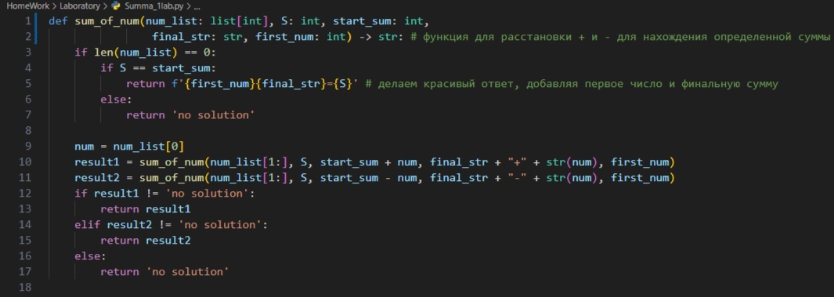
Основная часть кода: реализовано считывание, вывод в консоль ответа
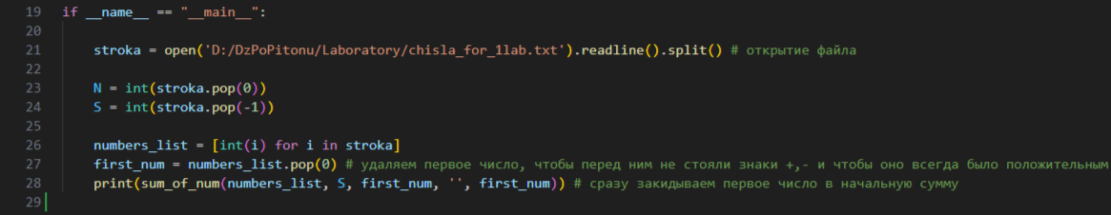
Примерный файл chisla_for_1lab.txt
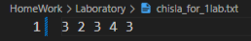

Использование программы

Когда решение есть
chisla_for_1lab.txt

Консоль
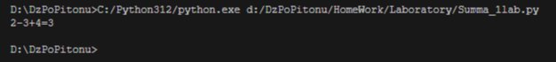

Когда решения нет
chisla_for_1lab.txt
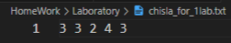
Консоль
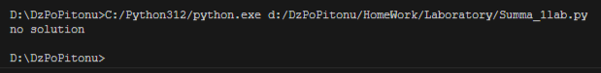

Вывод
Лабораторная работа позволила изучить и реализовать алгоритм расстановки знаков между числами для получения заданной суммы. Рекурсивный подход оказался эффективным для решения данной задачи. Разработанный код удовлетворяет требованиям задания.

Листинг кода
